**MEMORIA 2015**

**Treinta años de la Ley 7579 de colegiación**

El Consejo Directivo del COTSER, pone a consideración de la Asamblea anual ordinaria de nuestro Colegio, esta Memoria que intenta consignar, en un documento, lo trabajado entre el 1 de enero y el 31 de diciembre de 2015.

El objetivo de esta Memoria no es sólo cumplir con el requisito formal exigido, sino también evaluar y repensar permanentemente la construcción colectiva institucional de nuestro Colegio, en el segundo año de gestión de este Consejo Directivo y en los treinta años de su creación.

**REUNIONES DE LOS CUERPOS COLEGIADOS DEL CASPER**

Entre enero y diciembre del 2015 el Consejo Directivo del CASPER se reunió en siete oportunidades, dos de las cuales se llevaron a cabo en el interior de la provincia ,una en Gualeguaychú y otra en Concordia .La Mesa Ejecutiva se reunió semanalmente durante todo el año.

Fotos de Gualeguaychú

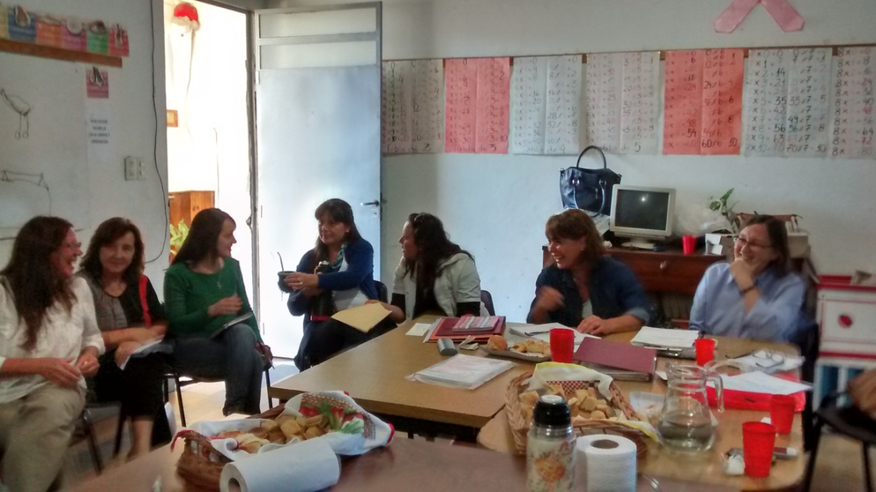

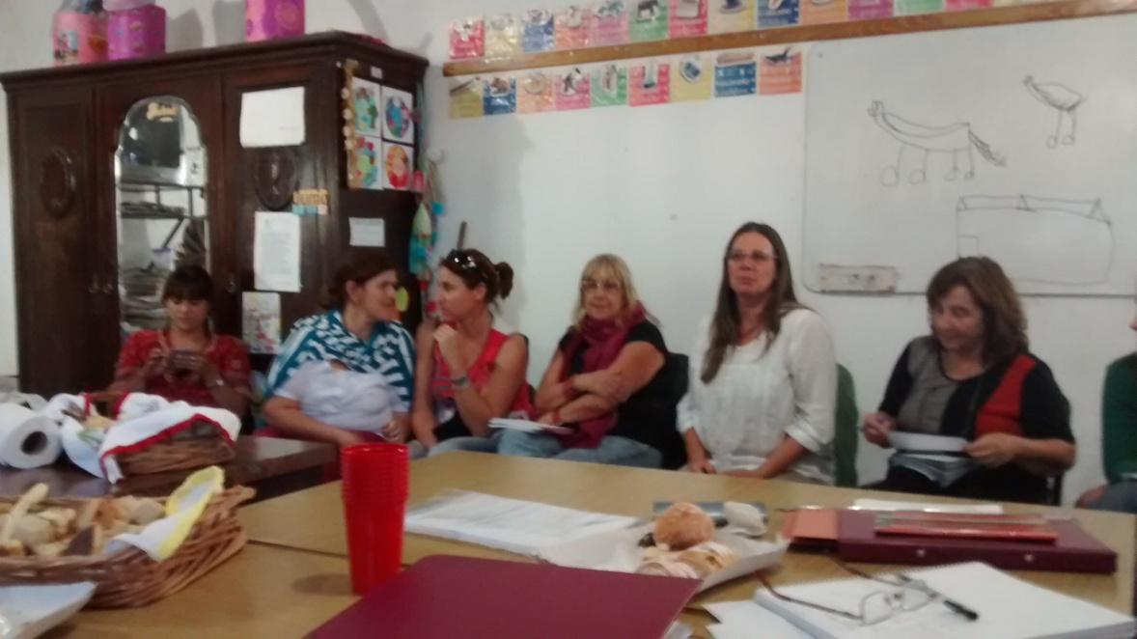

Fotos de Concordia

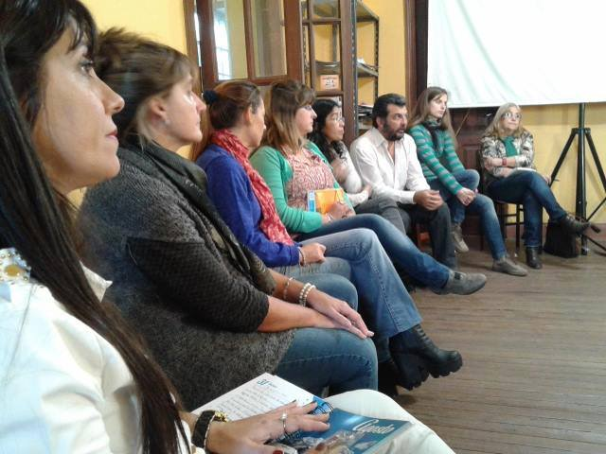

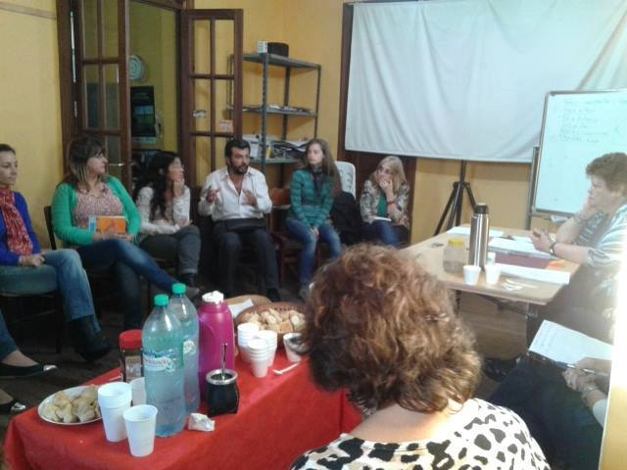

De todas las decisiones se destacan, entre otras, la firma de un convenio con la SENAF (MDSN) que permitió la generación e implementación de “EL GERMINADOR”, y la decisión de modificar nuestra Ley de colegiación 7579.

**PROYECTO SOCIO-COMUNITARIO “EL GERMINADOR” (Programa “Arte, expresión y participación para la inclusión)**

Este proyecto se impulsó en virtud de los objetivos políticos-institucionales de este CD, en cuanto a promover e implementar actividades vinculadas a problemáticas y conflictos sociales. Pudo sostenerse con la participación y coordinación de profesionales (colegas y de otras disciplinas) referentes de Instituciones insertas en el espacio de localización del proyecto (CRR Dr. Ramón Carrillo, Casa del Joven y Escuela de Nivel Medio N°3 Abel Bazán y Bustos).

Los destinatarios fueron niños ,niñas y adolescentes de la zona suroeste de la ciudad de Paraná, quienes participaron de diferentes talleres, tales como: Radio Abierta ,Baile, Fotografía, Canto-circo, y Rincón de lectura, durante los meses de setiembre, octubre y noviembre de 2015.Uno de los principales objetivos fue promover el ejercicio del derecho a la participación y a la expresión en libertad de niños, niñas y adolescentes y fortalecer a la vez la conformación de redes que refuercen el sistema de protección integral.

El monto asignado desde el MDSN al proyecto fue de $160.000 destinados a recursos humanos y a la adquisición de equipamiento e insumos para la realización de los diferentes Talleres. El equipamiento pertenece “en guarda” del COTSER, y a disposición de colegas que lo requieran para el desarrollo de actividades/proyectos, teniendo en cuenta las líneas de trabajo y condiciones establecidas para tal fin.

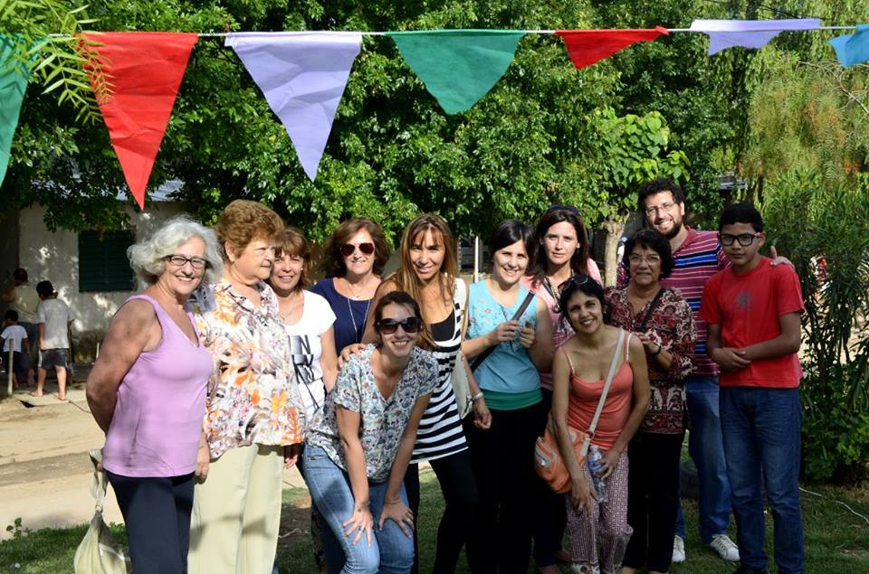

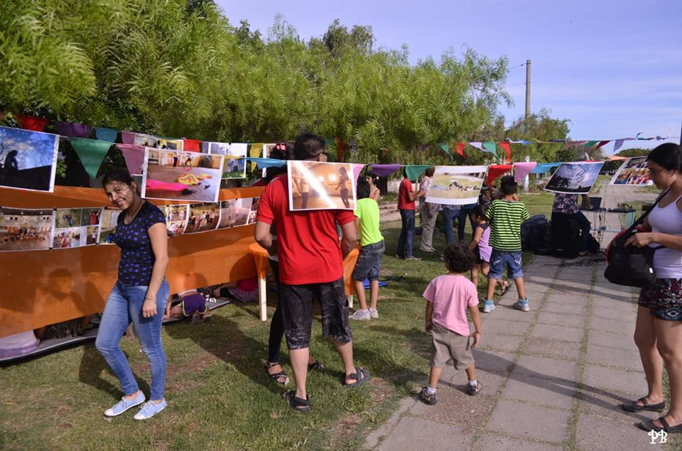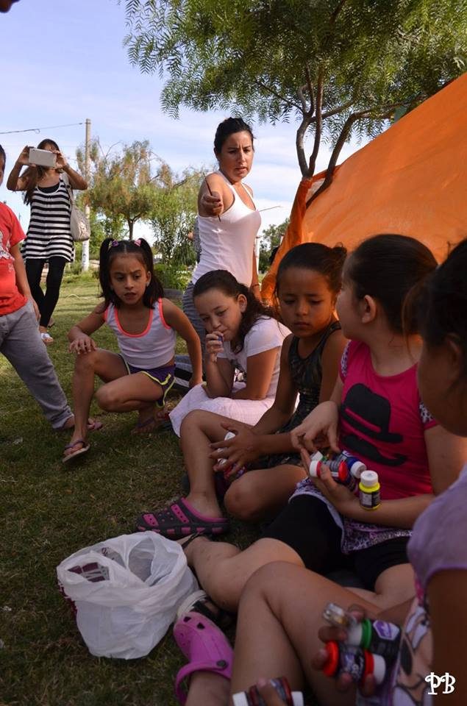

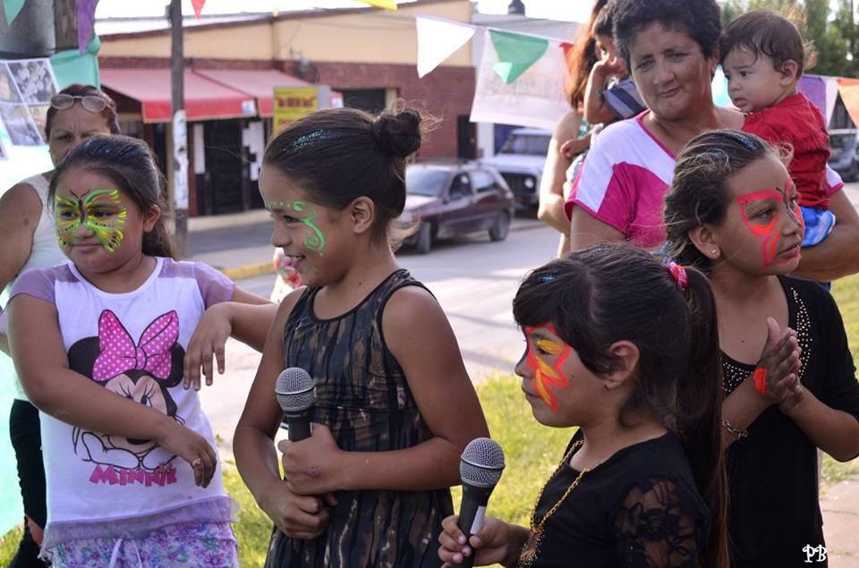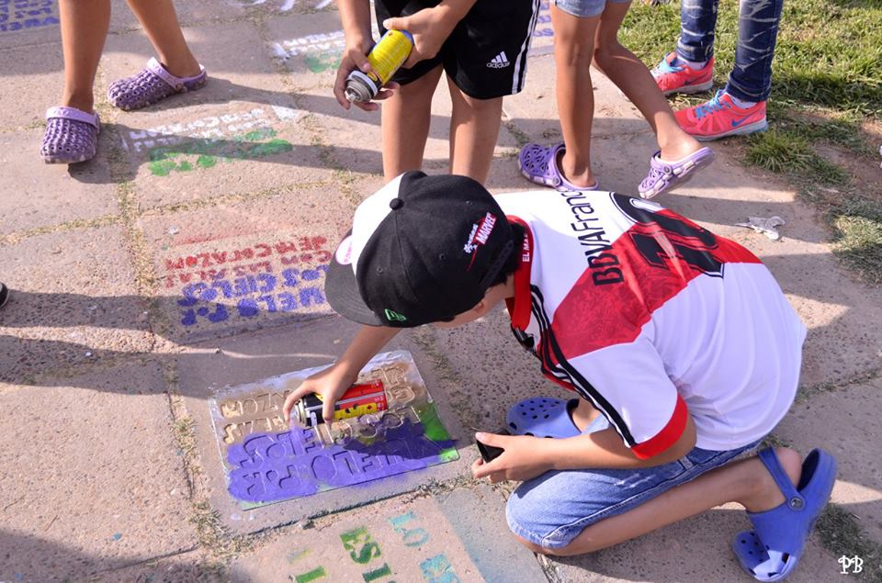

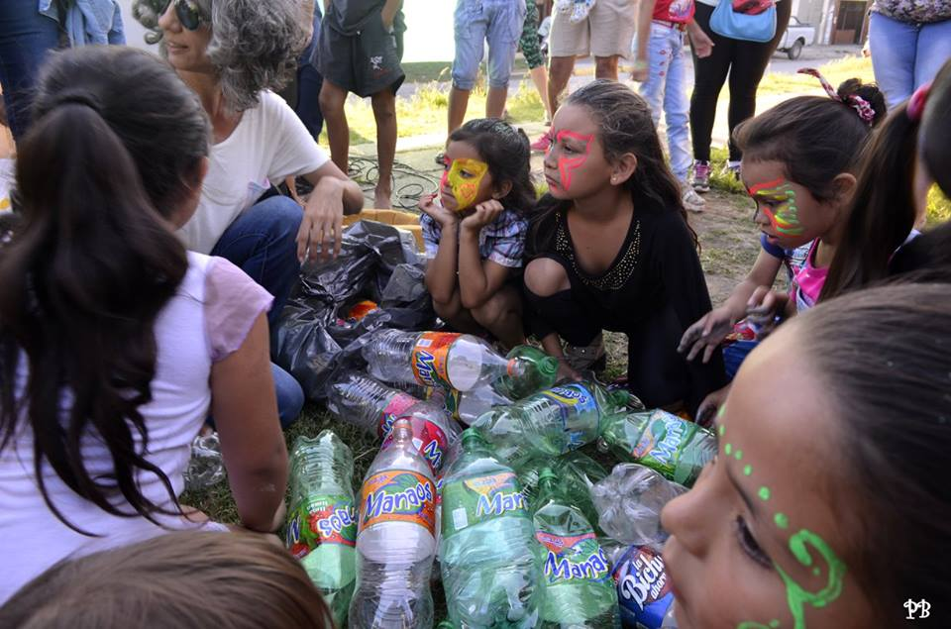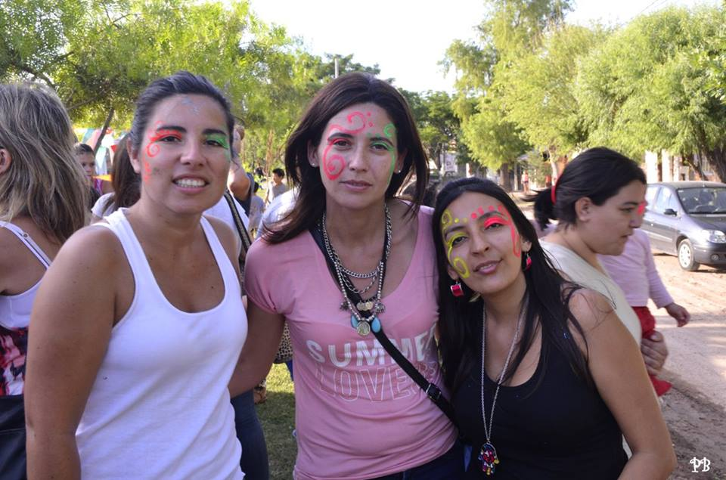

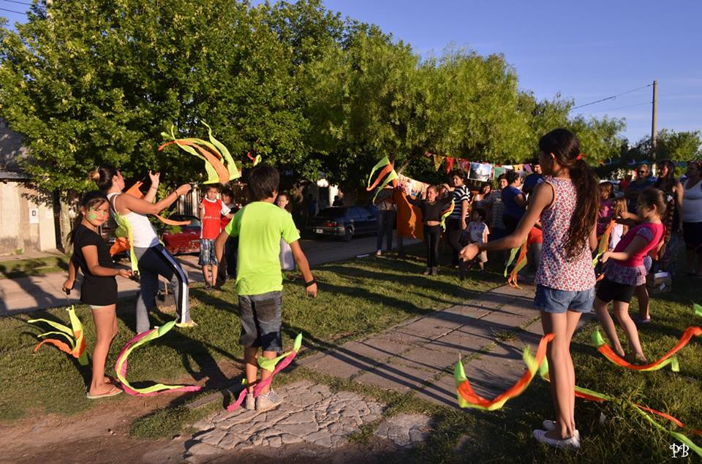

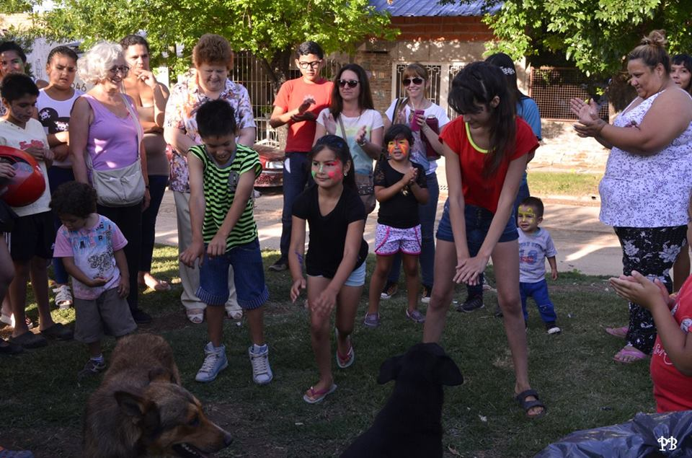

**MODIFICACIÓN DE LA LEY 7579**

Esta decisión implicó la redacción de un anteproyecto que contemplara los principales aspectos involucrados en la Ley Federal, sobre todo lo que hace al título habilitante, a las incumbencias profesionales y a derechos y obligaciones de los TS en el ejercicio profesional y otras actualizaciones referidas a la configuración socio-histórica de la profesión y condiciones de trabajo.

**CONGRESO PROVINCIAL DE TRABAJO SOCIAL**

Se realizó en Paraná el 4 de julio, su tema central giró en torno a la Ley Federal de Trabajo Social y a la modificación de nuestra ley de colegiación.

Se debatieron los principales contenidos de ambas leyes.

Como cierre del Congreso se realizó un Asamblea Extraordinaria que avaló el anteproyecto de modificación de la Ley 7579, presentado luego en la Legislatura de la provincia.

El debate generado ratifica y fortalece el proceso de configuración de la profesión en la provincia, y a la vez posibilitó contar con una herramienta legal actualizada.

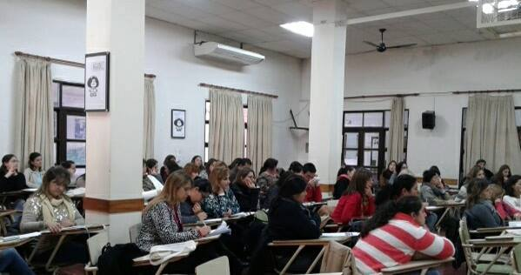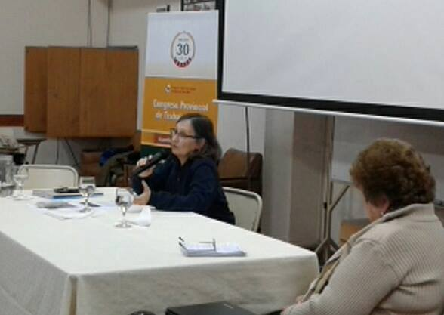

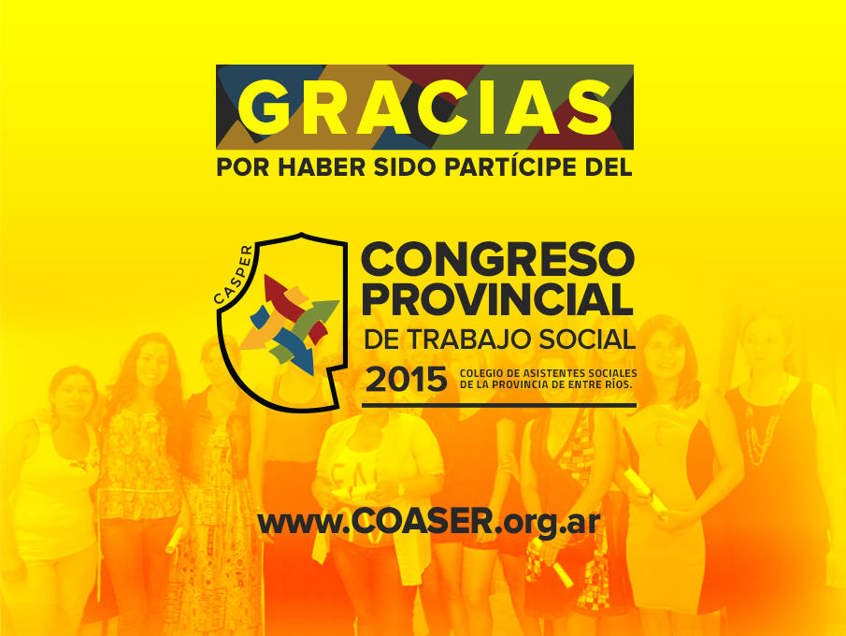

**Ley 10412 creación Colegio de Trabajadores Sociales de la Provincia de Entre Ríos**

Fue sancionada el 9 de diciembre de 2015 y regirá las acciones del COTSER

Fotos Diputados

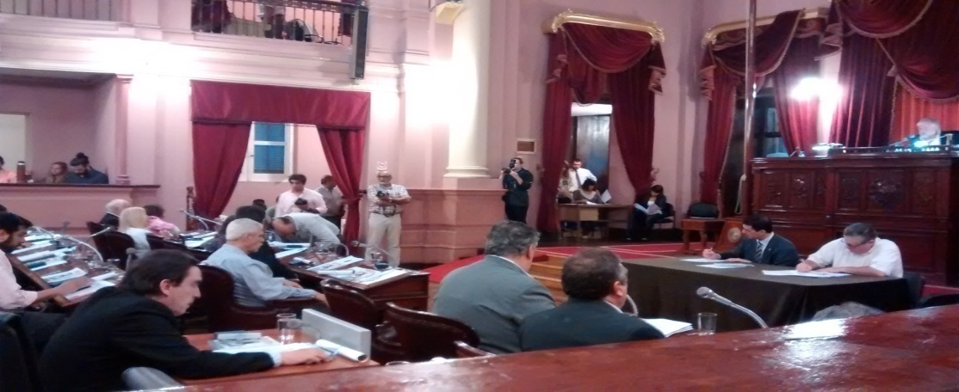

**Fotos Senadores**

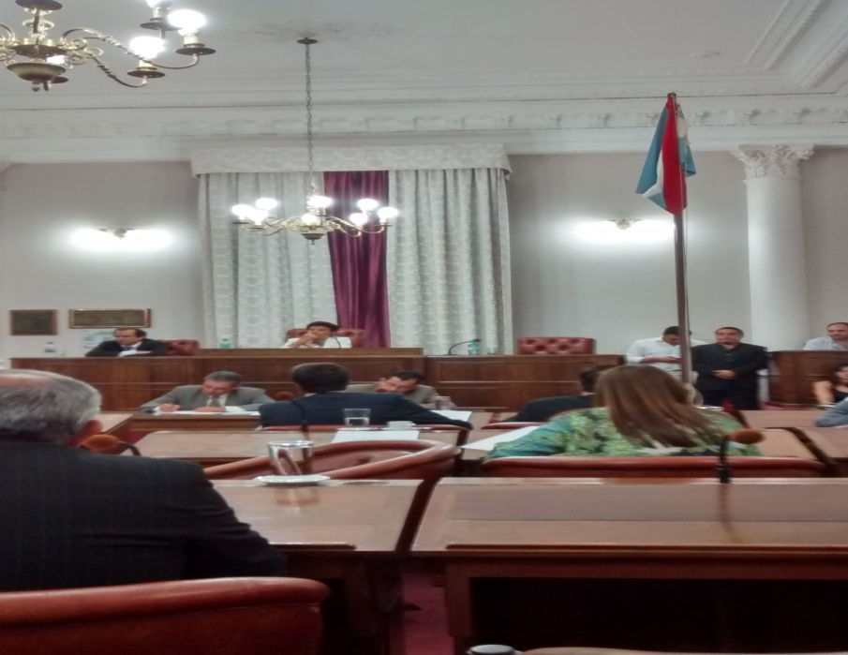

**MATRICULACION**

Durante 2015 se matricularon 35 colegas, lo que hace un total de 1086 matriculados.

De ellos son 290 suspensiones y 35 bajas.

**ASESORES:**

Durante 2015 los asesoramientos legal y contable estuvieron a cargo de la Abog. Milagros Reñé y la Cra. Susana Rodriguez. El Sr. Guillermo Albornoz continuó con la puesta en marcha y evaluación del sistema informático, como así también con la capacitación a las Secretarias del Colegio.

**POLITICA COMUNICACIONAL**

La comunicación entre los matriculados y el CASPER se continúa realizando con mails masivos, y la página web inaugurada en los últimos meses del año anterior. Se reitera la necesidad de tener actualizados los datos personales y laborales para evitar dificultades en la comunicación continua con los matriculados

**JORNADAS DE ACTUALIZACION**

**- “La intervención profesional en la contemporaneidad”**

Docentes Mg .Carmen Inés Lera y Mg. María del Carmen Ludi –Modalidad Exposición y taller-15 de mayo 2015 VILLAGUAY

**-“El conocimiento en la intervención profesional”**

Docente Mg.Inés Torcigliani (UNCba),-28 de mayo de 2015, de 15 a 19 y 30 hs-Paraná Salón CASPER

**-“Pensar las prácticas. Límites y posibilidades”**

Docente Lic .Gladis Martínez (UNER)-26 de junio de 9 a 19 hs.-Paraná-Salón CASPER

Modalidad clase expositiva y taller

**-“Pensar las prácticas. Límites y posibilidades”**

Docente Lic. Gladis Martinez (UNER)-2 de octubre de 9 y30 a 17 y 30 hs .Concordia (E.Ríos)

Modalidad: Clase expositiva y taller.

**-“Intervención profesional con familias en el escenario judicial”**

Docentes: Abog. Roberto Parajón (PJER), Lic. Marisa Paira (UNER/PJER)-24 de noviembre de 15 a 20 hs. Paraná Salón CASPER.

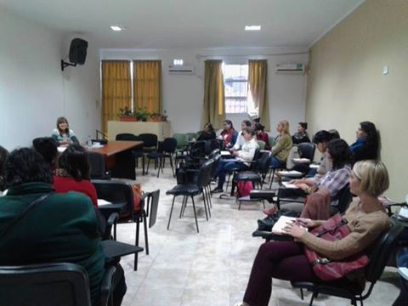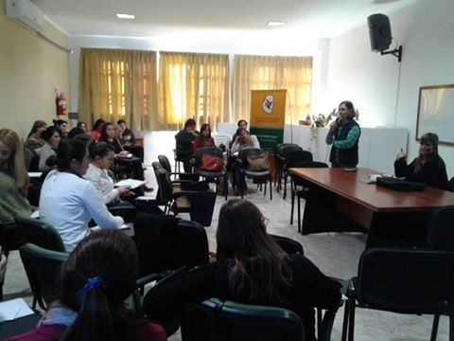

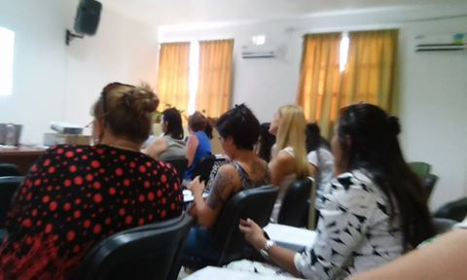

**JORNADAS DE PERICIAS SOCIALES**

Se llevaron a cabo en Paraná en el salón del CASPER,los días 23,24 y25 de abril

Hubo una nutrida concurrencia y contamos con la presencia,en la apertura,de la Presidente del Superior Tribunal de Justicia,Dra.Claudia Mizawack.

Docentes Claudio Robles, Adriana Gigena y Julio Gamarci.

Modalidad exposición y taller.

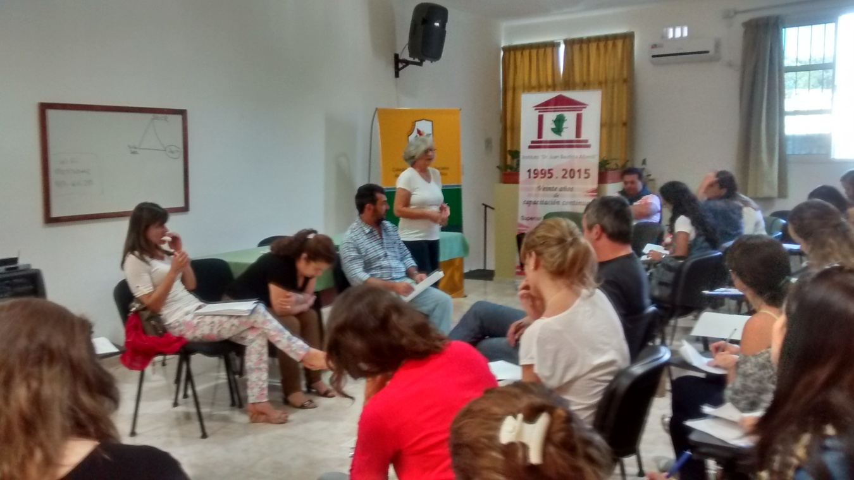

**COMISIONES DE TRABAJO**

**COMISION ACTIVIDADES INTEGRATIVAS**

**“Los científicos dicen que estamos hechos de átomos, pero a mí un pajarito me contó que estamos hechos de HISTORIAS”**

**Eduardo Galeano**

Este grupo organizó un té-encuentro, en el marco de la celebración de los treinta años del Colegio, para reconocer a colegas que integraron la Asociación de Asistentes Sociales de Entre Ríos, y a los presidentes de los Consejos Directivos que actuaron durante los treinta años de la Ley 7579.Fue una instancia muy cálida y emotiva con la participación de muchos de los colegas homenajeados.

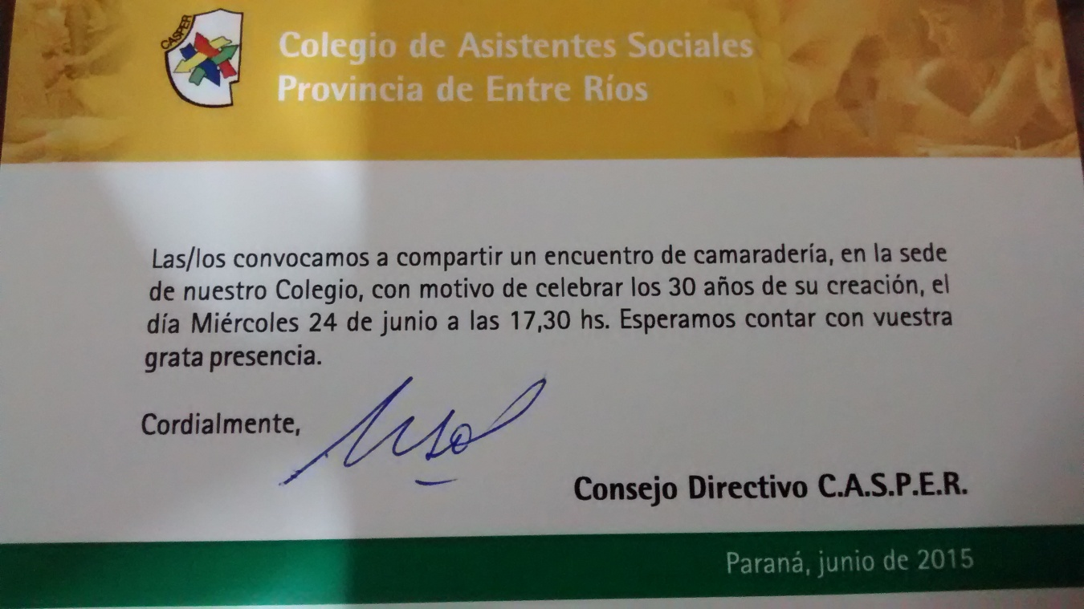

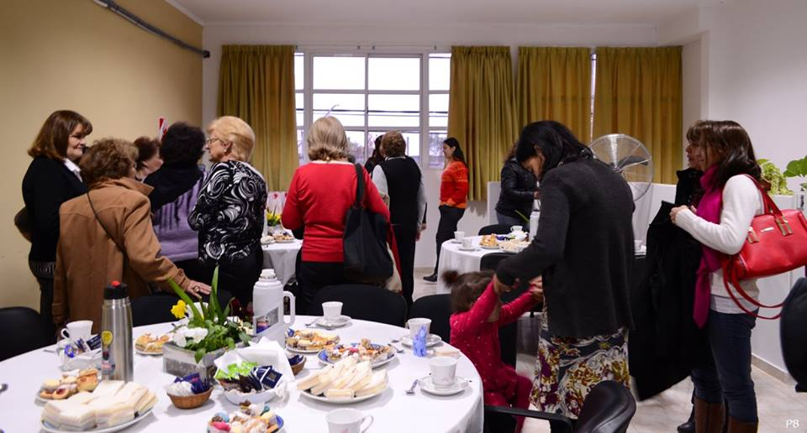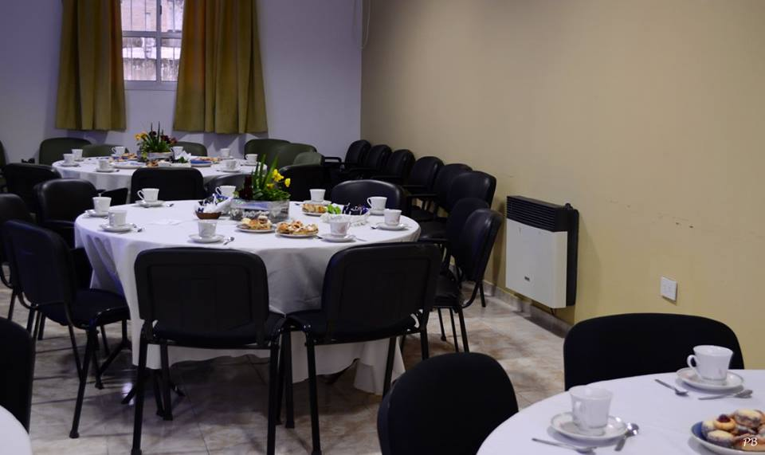

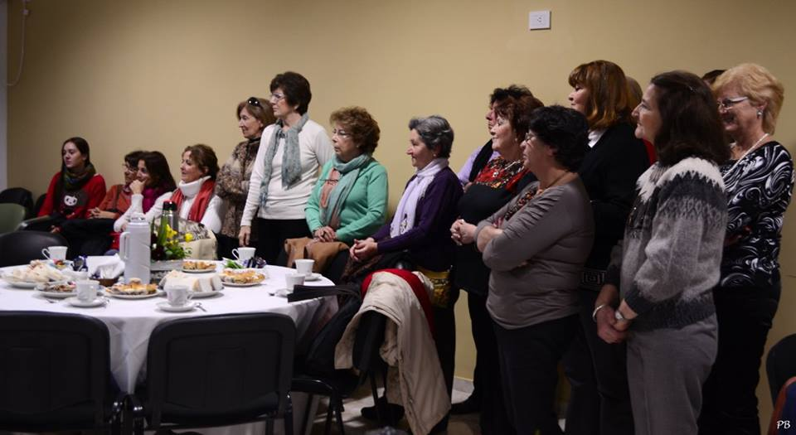

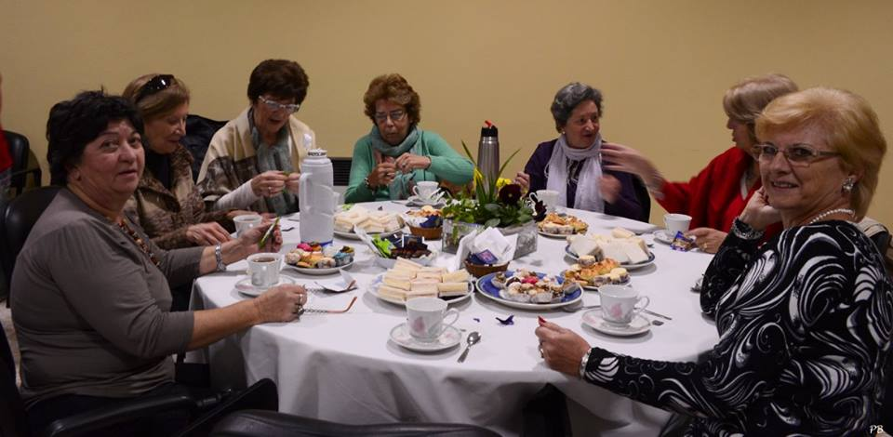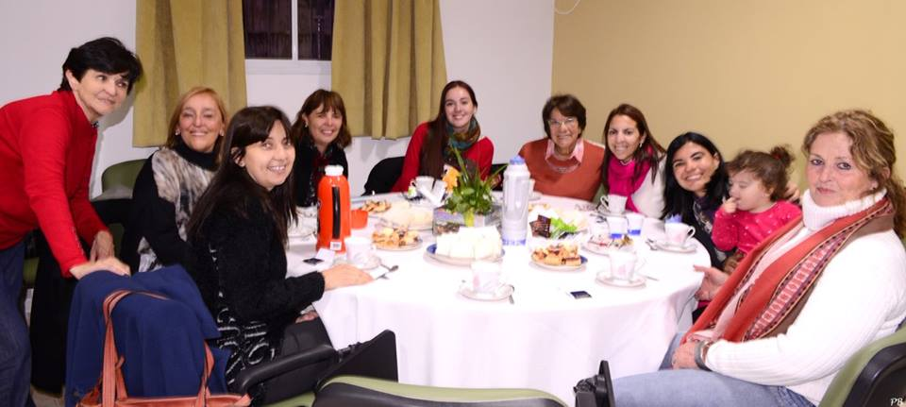

**COMISION SALUD**

La Comisión presenta en la Asamblea Anual ordinaria el documento “Acerca del TS en el campo de la salud” que incluye el Relevamiento de la situación laboral de TS de Salud a junio de 2014”.

Durante el 2015, ante distintos malestares de colegas que revisten en situaciones de inestabilidad, se proponen distintas acciones como audiencias con distintos funcionarios de Salud, análisis de las diferentes legislaciones vigentes respecto a la carrera laboral de los TS, ingreso a la carrera, orgánicas en hospitales y Centros de salud, mejoramiento de condiciones de trabajo.

En oportunidad del Congreso Provincial de TS se realiza una reunión de TS de Salud, se informa lo realizado y se intercambian planteos de diferentes situaciones.

Se plantea malestar generado en exigencias de directivos por cumplimiento de mayor carga horaria a partir de políticas de control horario desde el Ministerio (Ramos)

Se tratan temas vinculados a la situación laboral de TS en la provincia (persecuciones en el cumplimiento horario discriminatorio), Proyecto de Ley nacional de Equipos básicos para el primer nivel, sobre este tema se propone que el CASPER envíe nota a FAAPSS solicitando modificación a dicho proyecto.

Se plantea un malestar más generalizado, se evalúan algunas alternativas para hacer frente a distintas situaciones de irregularidad en lo laboral.

Disminuye la participación de los TS de la Comisión, se explicita sensación de agotamiento y ello hace que las reuniones y acciones se interrumpan.

Con el cambio de gobierno se intentará nuevamente plantear los temas abordados con los nuevos funcionarios del área.

**ACTO DE COMPROMISO CON LA MATRICULA**

El 18 de diciembre se llevó a cabo el Acto de compromiso con la profesión, con los 35 matriculados durante 2015.Lo organizó el Tribunal de Disciplina. Fue un momento muy emotivo donde los nuevos matriculados fueron acompañados por amigos y familiares con quienes compartimos un brindis.

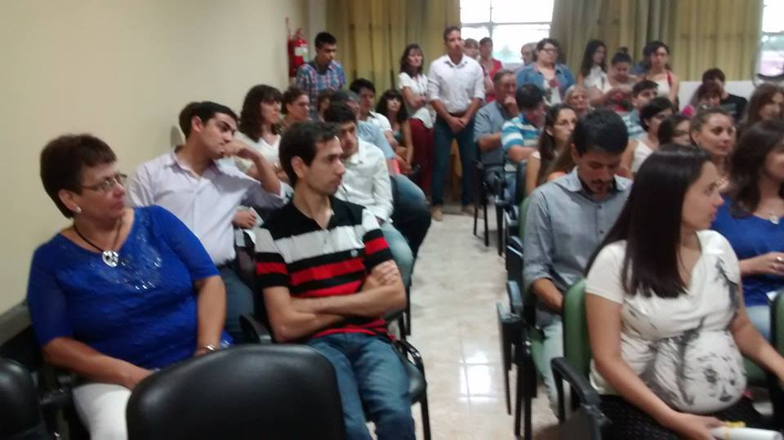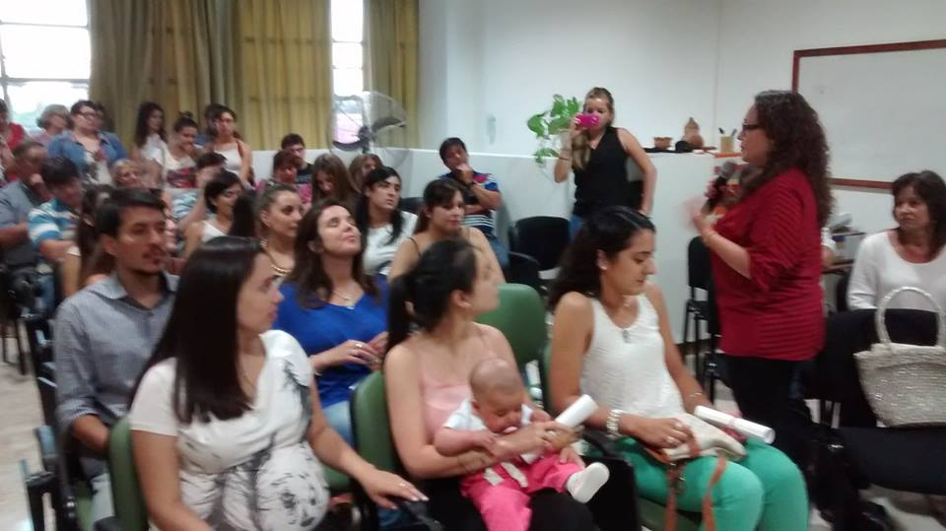

**FACULTAD DE TRABAJO SOCIAL (UNER)**

El Colegio ha mantenido y fortalecido la relación existente con la Facultad de Trabajo Social. Se ha participado en distintas actividades organizadas por ambas instituciones, Jornadas de Investigación, colación y acto de compromiso con la matrícula e inauguración nuevo edificio

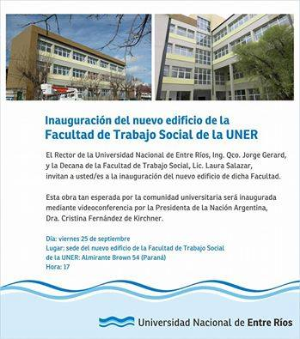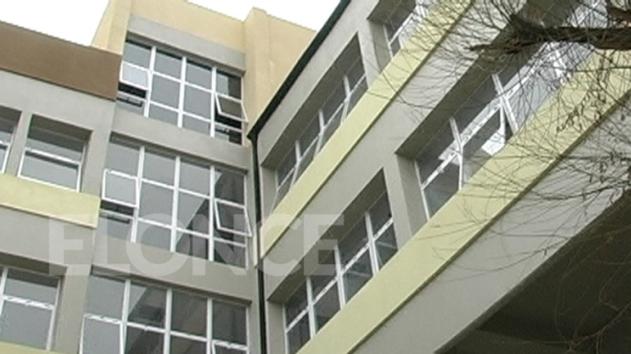

**MINISTERIO DE SALUD**

Se mantuvieron distintas audiencias con funcionarios del Ministerio de Salud, para hacer llegar lo trabajado en la Comisión de Salud.

Se entregó el Documento elaborado por la Comisión de Salud “Acerca de los TS en el campo de la salud”.

**SUPERIOR TRIBUNAL DE JUSTICIA**

Durante 2015 el CASPER participó como veedor en concursos de cargos profesionales de TS solicitados por Juzgados de Diamante (Juzgado Civil y Comercial/Secretaria Superintendencia 12/06/2015),y Federación (Juzgado de 1ra. Instancia en lo Civil y Comercial 24/09/2015).

**FAAPSS**

El CASPER participó de todas las reuniones de Junta de Gobierno y Asambleas de FAAPSS realizadas durante 2015.Las mismas se llevaron a cabo en Córdoba en marzo, Santiago del Estero en junio, en Rosario en setiembre, y en Mendoza en el mes de diciembre.

Se adjunta Memoria y Balance 2014 de FAAPSS ya aprobados

#### FEDERACION ARGENTINA DE ASOCIACIONES PROFESIONALES DE SERVICIO SOCIAL

#### –FAAPSS-



**DOMICILIO LEGAL: JUJUY NRO. 330 - PB (5000) Córdoba –República Argentina**

**Memoria correspondiente al Ejercicio**

**Enero - Diciembre de 2015**

***PALABRAS PRELIMINARES:***

La presente memoria simboliza el último año de esta gestión que como Comisión Directiva ponemos a consideración de la Asamblea de la FAAPSS. Intenta dar cuenta de lo trabajado durante el período que va desde Enero a Diciembre de 2015 tanto a nivel nacional como a nivel regional e internacional, con el objetivo de que sea un instrumento de evaluación que nos permite crecer como colectivo, como organización profesional y que sea un punto de partida para la nueva gestión.

No queremos dejar de mencionar que el año 2015 ha sido un año intenso, atravesado por los cambios políticos y un escenario de incertidumbre que interpeló profundamente a las organizaciones profesionales de Trabajo Social. Un año donde la Ley Federal de Trabajo Social, conquista de esta Federación, se constituyó en la columna vertebral de todas las demás acciones que hemos llevado a cabo. Un año de aprendizajes, de encuentros y desencuentros.

**COMISIÓN DIRECTIVA PERÍODO 2013-2016**

**PRESIDENTA:** Representante de Colegio de Profesionales de Servicio Social de Misiones, **Dra. Silvana Martínez**.

**VICE-PRESIDENTA:** Representante de Consejo de Graduados en Servicio Social y Trabajo Social de Ciudad Autónoma de Buenos Aires, **Lic. Silvia del Mazo**.

**SECRETARIA:** Representante de Colegio de Profesionales de Asistentes Sociales de Entre Ríos, **Lic. Valeria Irina Moreyra**

**TESORERO:** Representante del Colegio de Profesionales de Servicio Social de Córdoba, **Lic**. **Omar Aragón**.

**VOCALES:** Representante de Consejo Profesional de Asistentes Sociales de La Pampa. **Lic.** **Gloria Luoni Pierri** y

Representante del Consejo profesional de Graduados de Santa Cruz, **Lic.** **Viviana Carballo**.-

**DINAMICA DE LA INSTITUCION: REUNIONES DE JUNTA DE GOBIERNO**

Se ha continuado con la dinámica de encontrarnos en cuatro momentos del año, es así que se llevaron a cabo cuatro (4) reuniones de Junta de Gobierno. La primera fue en sede del Colegio de Córdoba los días 7 y 8 de Marzo, la segunda se llevo a cabo en la provincia de Santiago del Estero el 27 y 28 de Junio, la tercera asumiendo como sede el Colegio de Santa Fe 2da. Circ. se desarrollo en Rosario y el 28 y 29 de Noviembrela última se llevó a cabo en la provincia de Mendoza. Como parte de la organización de esta Federación, en última reunión de Junta de Gno. se eligieron a las fechas y sedes para el corriente año, siendo las siguientes: las Fecha y sedes de Junta de Reuniones del siguiente modo: ***Primera Reunión del año en Córdoba es Asamblea y elecciones de autoridades, 2 y 3 de Abril; Segunda Reunión en Chaco, 30 y 31 de Julio; Tercera Reunión en San Juan 22 y 23 de Octubre***; ***Cuarta Reunión en Bs. As. 26 y 27 de Noviembre.***

En cada reunión se ha trabajo en extensos temarios lo que posibilitaba un rico debate sobre diversas cuestiones que se constituyen en claves para la organización y el colectivo profesional. Es importante destacar que en vista de la participación, los colegios/consejos han apostado a esta construcción institucional y profesional asumiendo no solo un costo económico sino también la responsabilidad de un trabajo en un marco de compromiso. En las reuniones nos encontramos con la votación de entre 18 y 21 delegados/as, esto nos muestra el crecimiento de esta institución, no solo en términos cuantitativo sino también cualitativo.

No podemos dejar de destacar que esta Federación durante el año 2015 ha sido visibilizada con mayor fuerza, en el ámbito de nuestra profesión, por la reciente aprobación de la Ley Federal de Trabajo Social Nº 27.072, lo que nos llevo a asumir un mayor compromiso ante los desafíos que se avecinaron, es así que el lector podrá observar en la presente MEMORIA que los temas principales giraron en los debates sobre la reglamentación de la Ley Federal, y el consecutivo movimiento de la modificación de las leyes provinciales, la gestión ante la Superintendencia de Servicios de Salud, condiciones laborales de los/las trabajadores sociales, la organización del XXVIII Congreso de Trabajo Social siendo sede la provincia de San Juan, el Curso de Posgrado con el Ministerio de desarrollo Social de la Nación, la reforma del estatuto, entre otros.

***ACTIVIDADES DE LA FAAPSS DURANTE EL 2015***

**TRABAJO SOBRE LA LEY FEDERAL DE TRABAJO SOCIAL Nº 27.072**

Como consigna para el 2015 se estableció la de “militar” la Ley Federal de Trabajo Social, sancionada el 10 de Diciembre de 2014. Esto sin dudas constituyó un eje vertebral para la FAAPSS y las organizaciones que la conforman. Militar la Ley Federal implicó visibilizarla, difundirla, socializarla, explicar los alcances de la misma, no sólo hacia el interior del colectivo profesional, sino también con los respectivos gobiernos y funcionarios nacionales, provinciales y municipales, asimismo solicitamos que se propicie el trabajo al interior de las Unidades Académicas y con FAUATS. La Ley Federal de Trabajo Social es un instrumento muy valioso que involucra a todos/as los/as trabajadores sociales del país, lo que implica exigir su cumplimiento real y efectivo, creemos que de lo contrario, quedará sólo como una expresión de deseo, letra muerta. Esta idea fuerza es la que se trabajó durante las cuatro reuniones de Junta de Gobierno de la FAAPSS. A su vez se planteó como estrategia iniciar un proceso de reforma y adecuación de las leyes provinciales- en el marco de la Ley Federal Nº 27072- de cada uno de los colegios y consejos profesionales del país. A partir de fijar este tema como prioridad en la agenda de FAAPSS, los colegios desplegaron una serie de acciones que incluyeron: jornadas de difusión, debate y capacitación, reuniones con legisladores y funcionarios del ejecutivo provincial a los efectos de buscar la Adhesión de la Ley Federal de Trabajo Social. Esto ha generado una intensa actividad y movilización de nuestro colectivo profesional. Durante este año muchos colegios/consejos profesionales lograron dicha adhesión y en este marco compartimos la felicidad por el gran logró del Colegio de Entre Ríos, que tiene nueva Ley Provincial. También desde la FAAPSS se comenzó a trabajar en la Reglamentación de la Ley.

En el marco de la 3re. Reunión en la provincia de Sta. Fe, se hace lectura de un documento, socializado con anterioridad desde la Secretaria de FAAPSS, elaborado por Mg. Carmen Lera – Mg. Ma del Carmen Ludi, que se titula **“Algunas consideraciones acerca de la Ley Federal de Trabajo Social: Importancia del debate. Acerca de una oportunidad histórica”. El mismo nos invita a pensar que** “…A lo largo de su historia, la FAUATS registra un sinnúmero de debates que giraron en torno a la importancia de la formación universitaria de Trabajo Social como un horizonte a construir. Fueron diversas las propuestas que se hicieron persiguiendo ese objetivo…”; “… Pero el momento actual nos habla de otra realidad, de otro contexto, y por ello entendemos que estamos frente a una OPORTUNIDAD HISTORICA para dar el salto imprescindible de ubicar a Trabajo Social como una carrera sólo de rango universitario y posicionar a la misma con el legado más importante de su tradición, vinculado al respeto por los derechos humanos, a la lucha por la desmercantilización de las políticas sociales, la justicia, igualdad. *¿Por qué es una oportunidad histórica?* -De partida por los alcances de la promulgación de la Ley Federal de Trabajo Social N° 27.072, hecho que permitió que la profesión formara parte de la agenda legislativa…”, “… La misma jerarquiza el ejercicio profesional, obliga a obtener la matrícula para el sector y establece sus derechos y obligaciones en todo el territorio nacional…”. Este valioso y extenso documento, ha sido adoptado por Resolución JG Nº 2/15, como “Documento Básico de Trabajo” para la discusión e implementación de la Ley Federal de Trabajo Social Nº 27.072.

En el mes de Noviembre se socializo un trabajo de lectura, análisis y sistematización, realizado desde la Secretaria a cargo de capacitación, elaborado sobre la base de aportes de los diferentes Colegios/consejos, y de los debates que quedaban plasmados en las actas de la diferentes reuniones, lo que permitió arribar a “Disparadores para debatir acerca de la reglamentación de la Ley Federal 27072”. De lo intercambiado hasta ahora en FAAPSS se observan dos posturas: una que promueve la pronta reglamentación de aquellos articulados que permitirían una comprensión más específica y aplicable en la realidad, sobre todo en cuestiones de incumbencias y derechos profesionales. La otra postura, señala que no se requiere urgencia, pues la ley federal es de cumplimiento obligatorio, y su enunciado general facilitaría una aplicabilidad más flexible de acuerdo a las particularidades provinciales o regionales.

**GESTION EN SUPERINTENDENCIA DE SERVICIO DE SALUD**

En relación al trámite del Expediente Nº 1-2002-13547-13-2 registro del Ministerio de Salud de la Nación, por el cual nuestra Federación viene gestionando la incorporación de los/as Licenciados/as en Trabajo Social en el REGISTRO NACIONAL DE PRESTADORES DE SALUD en Marzo se elevó una nota a la Superintendenta de Servicios de Salud del Ministerio de Salud de la Nación, Sra. LILIANA BEATRIZ KORENFELD, a los efectos de dar a conocer la sanción y publicación en el Boletín Oficial de la Nación Nº 33.035, el texto de la Ley Nº 27.072 denominada Ley Federal de Trabajo Social, que establece con carácter de orden público y alcance en todo el territorio nacional una serie de derechos y actividades profesionales para las cuales están habilitados los/as Licenciados/as en Trabajo Social, entre los cuales se encuentran las vinculadas al ejercicio profesional en el ámbito de la Salud al reconocer dicha ley que el Trabajador/a Social es un agente de Salud. Del mismo tenor se envió otra nota al Ministro de Salud de la Nación, Dr. Daniel Gustavo Gollan.

Luego de recibir la negativa por parte del Gerente De Control Prestacional Superintendencia de Servicios de Salud, el Dr. Silvio Dessy, la Junta de Gobierno eleva respuesta comunicando el rechazo a las argumentaciones vertidas y contra argumentando la respuesta del mismo. Se presentaron nota solicitando audiencia con la Sra. Korenfel. Sin dudas este tema será uno de los principales a tratar en la próxima gestión.

**DOCUMENTO SOBRE CONDICIONES LABORALES**

Se realizo un trabajo de análisis y preparación de informe correspondiente a Argentina, respecto de la Investigación dirigida por COLACATS *“Estudio de las Condiciones Laborales de los y las profesionales de Trabajo Social o Servicio Social en la Región de América Latina y el Caribe”.*

Este trabajo se llevó a cabo entre los meses de marzo y mayo de 2015, demandando un tiempo material significativo, donde las interferencias derivadas del funcionamiento dificultoso del sistema de internet en las provincias a las que pertenecemos, no fue un factor menor al momento de realizar intercambios y correcciones que requerían cierta urgencia en función de las exigencias de los Directores de la investigación.

El documento final fue socializado con los Colegios/Consejos federados, pero además, requirió una segunda lectura y revisión, producto de observaciones y correcciones efectuadas por la Dirección de la Investigación (Dra. Esterla Barreto), la que se logró concluir y enviar hacia fines de septiembre de 2015.

Es importante destacar que asumimos este trabajo entendiendoque reflexionar sobre nuestras propias prácticas nos posibilita reconocer el papel fundamental que tienen las condiciones de trabajo y/o empleo en los procesos de intervención, dado que constituyen uno de los principales organizadores de estas. En los datos que arroja el encuesta se podrá observar que en Argentina los campos ocupacionales de los profesionales son muy diversos y tienen que ver con una multiplicidad de problemáticas y necesidades sociales, las cuales serán abordados en el presente documento, al igual que factores vinculados al tipo de empleo, el área u Organismo de inserción profesional, la cantidad de horas trabajadas, la calidad de empleo, el nivel de ingreso económico percibido, las actividades y la población con la que se interviene, la participación en asociaciones profesionales y/o gremiales, entre otros. Asimismo se registran indicadores sobre la formación profesional, título, institución en la que llevaron adelante sus estudios y continuidad en la formación, y se incluyen también varias dimensiones de análisis, a partir de la percepción de los encuestados con respecto al estado y/o desarrollo de la profesión en el país.

El documento que consta de 56 hojas, explicita una serie de desafíos que surgen de los que podemos mencionar:

**- Generar** propuestas de fuerte alcance e impacto en el colectivo profesional con respecto a la toma de conciencia y posicionamiento político respecto de los campos o áreas más sensibles del ejercicio profesional, entre ellas las que se insertan en el dicotómico cambio de paradigmas vinculados a la Niñez y Adolescencia, Salud Mental, Género, Violencia doméstica (entre otros), sin tener su correlato efectivo en las políticas públicas y de inversión social que se desarrollan al respecto.

**- Extender** la socialización y debate de conclusiones de estudios como el presente, no sólo al colectivo profesional, sino a los estudiantes de Trabajo Social/Servicio Social, como dispositivo de carácter preventivo, concientizador y transformador.

**- Capitalizar** las experiencias satisfactorias o innovadoras a nivel de ejercicio profesional y condiciones laborales.

**- Profundizar** el estudio de factores de riesgo ambiental, de seguridad y de incidencia psicosocial, en particular, la violencia laboral y la organización del trabajo/rol profesional.

**- Capacitar** en prevención de riesgos de trabajo asociados a la actividad profesional.

**- Desarrollar** líneas de trabajo conjuntas con las asociaciones gremiales de pertenencia de trabajadores sociales, promoviendo la implicación y/o participación de representantes en las instancias de negociación colectiva vinculadas a los más variados aspectos de las condiciones laborales (salariales, organizacionales, escalafonarias, de seguridad, de psicohigiene, etc).

**-** En la misma línea del item anterior, fortalecer la relación institucional entre FAUATS y FAAPSS, como también entre éstas y las Federaciones de orden Regional e Internacional, en pos de proyectos que tengan un impacto real a nivel de mejoramiento de las condiciones laborales y profesionales de los/las trabajadores/as sociales.

**PRONUNCIAMIENTOS**

24 DE MARZO 2015: Por la “Memoria” “A 39 años de la Dictadura Cívico Militar en Argentina”.

30 DE MARZO 2015: “Apoyo a la  lucha que viene llevando a cabo el Colegio de Trabajadores /as  Sociales  de la provincia de Buenos Aires, vinculados a la defensa de la jerarquía y formación profesional, habiendo tomado conocimiento de dos universidades públicas, la Universidad Nacional Arturo Jauretche y Universidad Nacional de José C. Paz que impulsan carreras de Licenciatura en Trabajo Social, con títulos intermedios, “Técnico universitario en Intervención Social” y “Técnico universitario en Trabajo Social”, con similares incumbencias a las correspondientes a nuestra carrera de grado.

26 DE MAYO 2015: “Apoyo a la lucha llevada a cabo por las colegas de la Provincia de Corrientes que se desempeñan como “becarias” del Ministerio de Desarrollo Humano provincial, dirigida a reclamar por las precarias condiciones laborales en que desarrollan sus tareas.”

1º DE JUNIO 2015: “La FAAPSS adhiere a la movilización convocada para el 3 de Junio por los movimientos sociales y políticos con la consigna de visibilizar a nivel nacional y por todos los medios posibles la triste realidad del femicidio en la  Argentina.”

14 DE SETIEMBRE 2015: “La FAAPSS se pronuncia públicamente ante la situación de violencia institucional por parte de la Policía de la Provincia de Santa Fe.” De acuerdo a un informe del Servicio Público Provincial de la Defensa Penal, de diciembre de 2014 a abril de 2015 se registraron 187 casos de torturas por parte de fuerzas de seguridad en la provincia, siendo que 108 pertenecen a Rosario. El mismo informe señala que el 43 por ciento refiere a víctimas de entre 19 y 29 años, y un 12 por ciento a chicos menores de edad.

23 DE SETIEMBRE 2015: “La FAAPSS se hace eco de los reclamos que legítimamente están presentando las y los colegas del Instituto Nacional de Servicios Sociales para Jubilados y Pensionados (PAMI), con relación a las últimas decisiones tomadas por las autoridades del Instituto, referidas a establecer una nueva estructura orgánica mediante Resolución 559/15.” Esta Federación se hace eco de los reclamos que legítimamente están presentando las y los colegas del Instituto Nacional de Servicios Sociales para Jubilados y Pensionados (PAMI), con relación a las últimas decisiones tomadas por las autoridades del Instituto, referidas a establecer una nueva estructura orgánica mediante las Resoluciones 559/15, 560/15 y posteriores modificaciones. Estas medidas lisa y llanamente hacen desaparecer la organización técnico-administrativa de los departamentos de prestaciones de todas las Unidades de Gestión Local del PAMI. Esta situación no solo atenta contra la expectativa de los Profesionales de Trabajo Social de acceder a una carrera administrativa, sino que pone en peligro la continuidad de los programas sociales en ejecución, ya que la dimensión que han adquirido tanto en cantidad como en calidad de cobertura, hace imposible conducirlos, planificarlos, monitorearlos y ejecutarlos sin una estructura adecuada. Este Pronunciamiento esta en vía de construcción, dado que se acordó continuar trabajando al interior de los Colegios/Consejos.

8 DE ENERO 2016: “La FAAPSS expresa su rechazo  y estado de alerta por los  despidos y/o no renovación de contratos de colegas profesionales que actualmente se están produciendo a nivel nacional, en las provincias y municipios, en las áreas más sensibles del estado.”

**NOTAS ELEVADAS EN DEFENSA DEL ESPACIO PROFESIONAL DE TRABAJO SOCIAL**

Se elevaron varias notas a distintos organismos nacionales y provinciales. Una de ellas fue Colegio de Profesionales De Servicio Social/Trabajo Social de Río Negro con el fin de apoyar y avalar todas las acciones llevada a cabo por el Colegio en cuanto a la elaboración y presentación del Proyecto de Ley sobre el Ejercicio Profesional de Trabajo Social, presentado en la Legislatura de la Provincia de Río Negro en su oportunidad.

Asimismo se elevó una nota al Presidente del Bloque Alianza Frente para la Victoria de la Honorable Legislatura de la Provincia de Rio Negro, diputado HUMBERTO ALEJANDO MARINAO a los efectos de manifestar nuestra profunda preocupación ante la presentación del Proyecto de Ley, acerca del Ejercicio Profesional de Trabajo Social, presentado por éste ante la Legislatura de la Provincia de Rio Negro obviando el proyecto presentado por el colegio y contradiciendo la letra y espíritu de la ley Federal de Trabajo Social, solicitando además, retire dicho proyecto.

**PEDIDO DE AUDIENCIA CON EL DIRECTOR DE LA SENNAF**

En el mes de Noviembre y ante el cambio de autoridades de la SENNAFF, se elevó una nota al actual Secretario Nacional de Niñez, Adolescencia y Familia (Ministerio de Desarrollo Social de la Nación), Dr. Claudio Franchello, solicitando audiencia a los fines de poder hacer entrega de un documento elaborado por esta Federación sobre la situación de la Niñez y Adolescencia en las provincias argentinas y poder conversar aspectos que hacen al ejercicio profesional de los Trabajadores Sociales en el marco de las normativas vigentes, las políticas de Niñez y la institucionalidad social.

**XXVIII CONGRESO NACIONAL DE TRABAJO SOCIAL - SAN JUAN 2016**

Se ha trabajado sobre la fundamentación, objetivos y ejes del XXVIII Congreso Nacional de Trabajo Social- San Juan 2016 ***"Ejercicio Profesional en el Marco de la Ley Federal. Proyecto Socio profesional en Debate".***

**FUNDAMENTACIÓN:** La propuesta de esta edición del Congreso Nacional de Trabajo Social, tiene como finalidad central, problematizar sobre distintos proyectos socio profesionales vigentes en el marco de la reciente aprobación de la Ley Federal N° 27072. Logro sustentado en el trabajo colectivo y hecho muy significativo ligado a la cuestión de la Identidad Profesional.

Así, en torno al debate disciplinar, recuperamos el proceso de profesionalización en nuestro país, el que ha ido generando disputas, propuestas y defensa de argumentos. El mismo manifiesta tendencias y fundamentos teóricos que se ponen en juego en un determinado contexto socio-histórico, en este caso en particular, lo pensamos en el marco de la contemporaneidad. En este tiempo presente al que hay que ponerle contenidos que lo particularicen; tiempo pleno de desafíos, de coraje, de esperanza, identificado con transformaciones sociales, culturales, políticas y económicas producidas en las últimas décadas.

En la recuperación del debate, cada definición contiene en sí misma una posición teórica y política sobre el tratamiento y definición de los llamados problemas sociales que configuran y condensan un conjunto de ideas, directrices en torno a proyectos socialmente deseables.

En un proyecto profesional se explicita el horizonte de sentido que le da direccionalidad, su anclaje en una perspectiva ideológica y epistemológica; tiene una relación directa con el proyecto de sociedad en el cual se inserta y donde se dirime centralmente lo político. Un proyecto profesional, presenta una estructura dinámica que se transforma a partir de modificaciones referentes a Necesidades Sociales con la que opera la profesión. En dicha construcción existe una relación dialéctica entre los modos de ver, de interpretar la profesión,

la disciplina, que se plasman en los modos de pensar la formación académica; la intervención profesional y los espacios de defensa, intercambio y crecimiento a través de las diferentes organizaciones. De allí que en diferentes momentos aparecen procesos que pasan de instancias de confrontación a trabajo conjunto, de avances a retrocesos, de quiebres y rupturas, y nuevas construcciones basadas en acuerdos.

Pensar un Proyecto Profesional, es posible a partir de pensar su vinculación con la organización de la categoría profesional, a través de los distintos agrupamientos de profesionales, de instituciones académicas y de estudiantes, lo que ha hecho que hoy tengamos una ley federal; una herramienta legal actualizada, acorde a los tiempos y contexto en que se inscriben procesos y problemáticas sociales; que respalda nuestras intervenciones profesionales, permitiendo la defensa, reivindicación, promoción y ejercicio efectivo de los derechos humanos y sociales.

**OBJETIVOS: Objetivo General:** Debatir acerca de proyectos socio-profesionales vigentes en el marco de la ley federal y sus implicancias socio-políticas en el ejercicio profesional.

**Objetivos específicos:** Contribuir a enriquecer procesos de investigación e intervención profesional a través de la construcción colectiva del conocimiento; Propiciar debates en relación a la intervención profesional en diferentes escenarios, espacios, campos y condiciones socio ocupacionales del ejercicio profesional; Visibilizar prácticas profesionales como espacio de construcción de conocimiento en diferentes campos de intervención, identificando desafíos y aportes en el marco de políticas público-sociales vigentes.

**EJES CENTRALES**

1. Proyectos socio-profesionales y organizaciones colectivas de Trabajo Social. Debates en el actual contexto.

2. Institucionalidad social, enfoque de derechos y políticas público-sociales en la contemporaneidad: diseño e implementación

3. Intervención Profesional: contextos, escenarios, espacios de Intervención y condiciones socio-institucionales / laborales

4. Temáticas, problemáticas y campos de inserción: visibilización e instalación en agendas. Incumbencias y aportes específicos desde Trabajo Social

**ORGANIZACIÓN:**

La modalidad se encuentra estructurada de la siguiente forma:

- Paneles centrales (4)

- Mesas de ponencias sobre los ejes propuestos, con los expositores autores de los trabajos seleccionados por el Comité Académico y enviados en las fechas que serán estipuladas.

**INSCRIPCIÓN:** Se harán a través de los Colegios/Consejos de cada provincia o Jurisdicción.

|  |  |
| --- | --- |
| **Hasta el 31 de Julio** | **Desde el 1 de Agosto hasta el Congreso** |
| Profesionales Activos (matricula al día) $ 400 | Profesionales Activos (matricula al día) $ 600 |
| Otros Profesionales $ 800 | Otros Profesionales $ 800 |
| Estudiantes $ 200 | Estudiantes $ 200 |

**CURSO DE POSGRADO MDSN/FAAPSS**

Una de las principales preocupaciones de la FAAPSS es la formación y el acceso a las oportunidades de actualización profesional. Es por este motivo que en esta Gestión se apuntó a buscar estrategias que permitieran una actualización profesional de manera equitativa y no arancelada para los colegas del país. A partir de la vinculación con el Ministerio de Desarrollo Social de la Nación, surgió la posibilidad de llevar adelante un Curso de Posgrado no arancelado y de manera virtual, apara los Trabajadores Sociales del país. Este Curso se fue trabajando durante todo el 2014 y se ejecutó durante los meses de Septiembre y Noviembre de 2015.

Según los datos suministrados por el Ministerio de Desarrollo Social de la Nación se cuenta con la siguiente información: Total de Inscriptos: 1801, del cual han iniciado el curso y solo han dado inicio o realizado alguna intervención 1137 alumnos, de los cuales 62 han solicitado expresamente la baja, en una primera instancia.

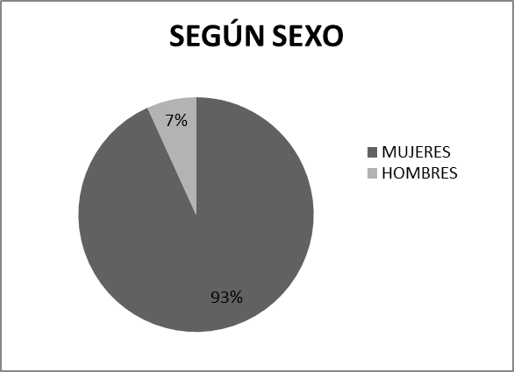

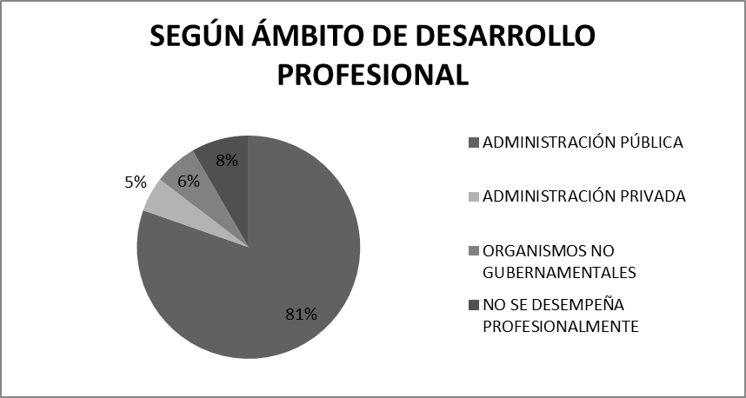

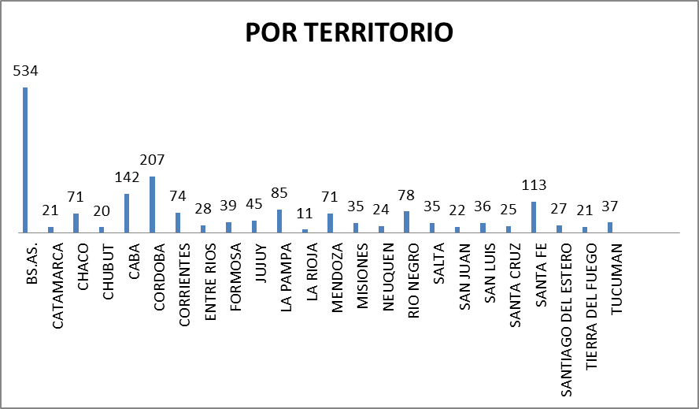

**Algunos datos relevantes:** Sobre un total de 474 personas que respondieron la encuesta, solo 362, hicieron referencia a estar matriculados. Con el siguiente detalle: 100 Buenos Aires, 36 CABA, 7 Catamarca, 8 Chaco, 11 Chubut, 53 Córdoba, 18 Corriente, 6 Entre Ríos, 3 Formosa, 5 Jujuy, 13 La Pampa, 7 Mendoza, 2 Misiones, 5 Neuquén, 15 Río Negro, 6 Salta, 4 San Juan, 5 San Luis, 2 Santa Cruz, 40 Santa Fe, 5 Santiago del Estero, 2 Tierra del Fuego y 9 Tucumán.

**Los 474 que respondieron la encuesta manifestaron que:**

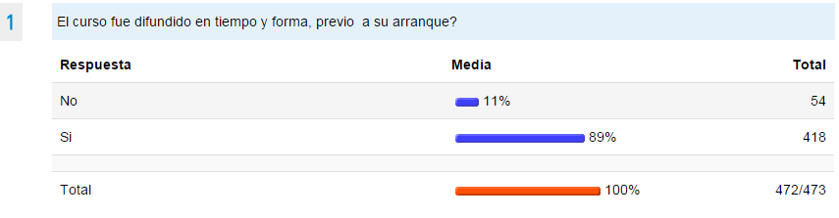

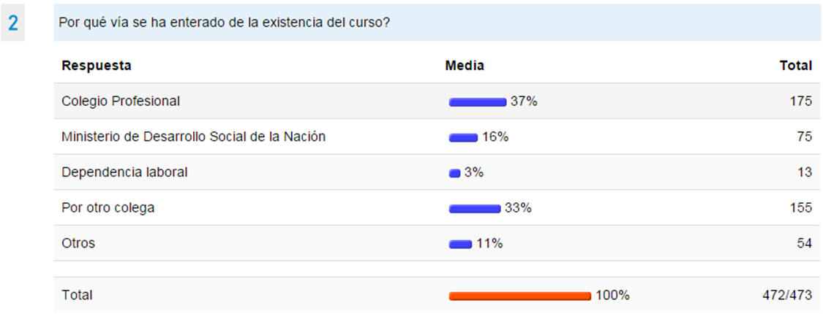

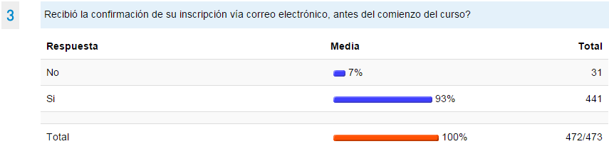

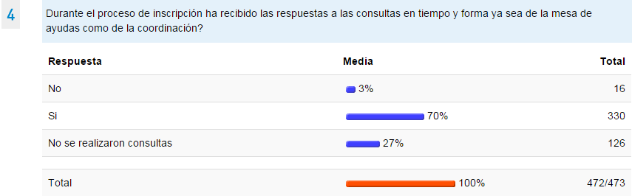

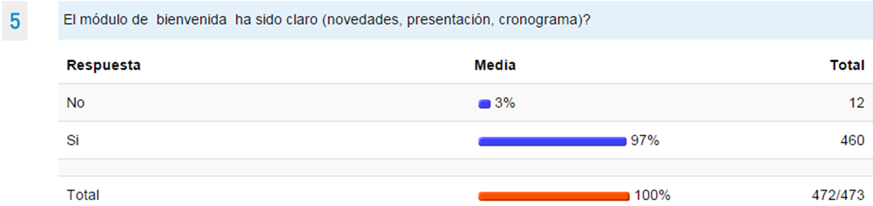

Esta experiencia fue muy importante para la FAAPSS, ya que fue la primera que se dio en el proceso histórico de nuestra organización y generó oportunidades para muchos que, por diversas circunstancias, se ven excluidos de poder capacitarse. No obstante, se presentaron varios obstáculos como ser el hecho de quedar atravesado por un contexto eleccionario y esto impidió concretar varias de las aspiraciones que teníamos como Federación como ser el hecho de no haber podido firmar convenio, no poder proponer los tutores (a pesar haber lanzado una convocatoria) no poder proponer docentes para los cursos desarrollados y no poder inscribir a través de los colegios profesionales. Sin embargo, a partir del informe elevado por el MDSN a esta Federación se observa que los resultados parecen ser satisfactorios para los colegas que pudieron culminar el Curso.

**REUNIÓN CON AUTORIDADES DE UNIVERSIDADES NACIONALES**

En el mes de Noviembre se llevó a cabo un encuentro en la Universidad Nacional de Misiones (UNaM) con la Decana y la Directora del departamento de Trabajo Social de dicha institución y las Presidentas de los colegios de Corrientes, Chaco, Formosa y Misiones. El tema que se trabajó fue la necesidad de contar con carreras de grados en Chaco, Corrientes y Formosa, ya que sólo cuentan con Institutos Terciarios y la posibilidades de generar instancias para que esto ocurra en el marco de las Universidades Nacionales de la Región, intentando así superar los Ciclos de Complementación Curricular (CCC) que fragmentan y terminan arancelando la formación de Grado en el macro de las Universidades Públicas.

**REUNIÓN CON COMISIÓN DIRECTIVA DE FAUATS**

El 3 de Octubre se llevo a cabo la reunión con la nueva Comisión Directiva de FAUATS en Paraná, en sede del Colegio de la provincia de Entre Ríos, en el horario de 9:30 a 16:30 Hs., participando por FAAPSS representantes de Entre Ríos, Bs. As., Corrientes, Chaco, Catamarca, CABA, Formosa, de Sta Fe 1ra Circ. y 2da. Circ. y por parte de FAUATS estuvo presente su nueva Pte. Lic. Bárbara García, Secretaria Roxana Paez, Tesorera Roxana Piruzzini y representantes de Mendoza, La Plata y Rosario. Se debatió sobre los siguientes puntos: los ciclos de complementación curricular; los títulos intermedios que emiten algunas carreras universitarias de grado; Pronunciamiento en Defensa de la Jerarquización y Formación Profesional enviado en Marzo del corriente, proceso de reglamentación de Ley Federal. A modo síntesis se acordó las siguientes acciones todas son acciones ligadas al diagnóstico:

1. Realizar un **mapeo en conjunto** para trabajar sobre la Ley, observar cómo estamos con el tema de la adhesión de la Ley por los Colegios/Consejos, que se matricula en las diferentes provincias, cuales provincias tienen Unidades Académicas, cuales CCC y que tendencias tienen estos (cuando abrieron, donde se están desarrollando, que cantidad de colegas se inscriben, cuantos egresan). Para la elaboración de este diagnóstico, se acordó que sean los Colegios de Sta Fe quienes lo elaboren y compartan con ambas Federaciones. Por su parte FAUATS manifiesta que ellos tienen sus propios representantes que al conformar las regionales se acercaran a los colegios para concretar acciones.
2. **Pronunciamientos**: se evaluaran las posibilidades de ambas federaciones. Lic. Irina Moreyra expresa que desde la Comisión Directiva de nuestra Federación continuaremos con esta política de los pronunciamientos ante toda situación que consideremos atropellos a los profesionales y/o para con la población con la que trabajamos.
3. **Reglamentación de la Ley:** pensar en una estrategia que vaya acompañando la adhesión de la ley por parte de las provincias. Omar Aragon, comparte que desde FAAPSS venimos trabajando para armar un documento el que enviaremos para trabajar en conjunto. María del Carmen Ludi propone que sea un documento corto y conciso, dado que la ley de por si es reglamentista. Además comparte que tenemos que saber que esta ley es relativa para las Unidades Académicas.
4. Trabajar con Secretaria de Políticas Universitarias y las U.A. para que aquellas que tienen CCC lo planifiquen con un tiempo a término y que también los Colegios/Consejos puedan darse un tiempo para la matriculación de carreras de 3 y 4 años.
5. Acompañar a FAUATS en esta solicitud de que haya una U.A. por provincia.

Se cerró el encuentro comprendiendo que esta instancia fue importante en términos de oportunidad histórica. Hasta el momento no se ha mantenido comunicación alguna, como tampoco se ha observado algún avance de los acuerdos.

**GESTIONES ANTE PERSONERÍA JURÍDICAS Y AFIP**

Con relación a las gestiones realizadas ante el A.F.I.P. se trabajo con el Contador MARCELO JORGE BONACOSSA, MATRICULA: 10-08656-2 en la presentación de declaraciones Juradas de actividades, y balances correspondientes a los últimos cinco ejercicios, para regularizar la inscripción. A su vez se realizaron los trámites de exenciones, que a la fecha no ha tenido resolución, por lo que motiva reconocer la deuda existente ante ese organismo, la suma de $19.168,38 Pesos diecinueve mil ciento sesenta y ocho /38ctvos. Trámite que se debe continuar.

Quedan pendientes los trámites en Rentas Provincia por Ingresos Brutos.

**DEBATE SOBRE REGIONALES**

Conforme observación realizada por representantes de Junta de Gobierno en la Asamblea Anual del año 2015 (Córdoba), se reenvió el documento sobre “Evolución histórica de las Regionales de FAAPSS”, siendo utilizado como disparador para analizar la posibilidad real de generar espacios regionales y en ese caso delimitar las zonas de acuerdo a las necesidades e intereses de la Federación.

Dicho documento se compartió y debatió en el marco de las Reuniones de Junta de Gobierno llevadas a cabo en Rosario (Pcia. de Santa Fe- septiembre 2015) y Mendoza (diciembre 2015), con aportes de los Colegios/Consejos presentes. Entre una y otra reunión al interior de los colegios/consejos se re-trabajo, llevando a votación a última reunión donde por mayoría se votos se observo y lo inviable de esta acción.-

**EVENTOS DONDE PARTICIPARON MIEMBROS DE LA COMISIÓN DIRECTIVA**

Con el objetivo de militar la Ley Federal los colegios provinciales organizaron varias actividades al respecto donde fuimos invitados los miembros de la Comisión Directiva. Durante el mes de Mayo se participó de una Jornada Debate sobre la Ley Federal De Trabajo Social organizada por el Colegio de Profesionales de Servicio Social de Misiones y el departamento de Trabajo Social de la Universidad Nacional de Misiones**.**

Asimismo en el mes de Junio participó del*“3ª Encuentro Provincial de Trabajadores Sociales de da Provincia de Catamarca”*, organizado por el Colegio de Trabajadores Sociales de Catamarca. Por otra parte, en el mes de Noviembre nuestra Pte. la Dra. Silvana Martínez participó como conferencista en una Jornada sobre la LEY FEDERAL DE TRABAJO SOCIAL organizada por el Colegio de Trabajadores Sociales de San Juan

En el mes de Diciembre se participaron de una Jornada provincial donde se abordaron temas atientes al Trabajo Social Contemporáneo y la Ley 27072, organizada por el Colegio de Trabajadores Sociales de Corrientes.

En el mes de Noviembre, en respuesta de una invitación a disertar en el " Encuentro Provincial de Trabajadores/as de Salud de la Provincia de Río Negro". La ponencia giró en torno a la Ley Federal de Trabajo Social y los desafíos futuros con relación al  ejercicio profesional.

XXII Encuentro Nacional de Trabajo Social organizado por FAUATS y la Universidad Nacional San Juan Bosco (12 y 13 de agosto de 2015, Comodoro Rivadavia, Chubut): se participó ante la invitación de las autoridades de FAUATS, para integrar el Panel de Apertura, en el cual se hizo hincapié en la defensa de una formación académica de grado y pos grado, que resulte acorde a los objetivos y alcances de la Ley Federal 27072 y a los aspectos aún en debate dentro del espacio de ambas Federaciones.

**COMISIÓN DE ÉTICA**

La Comisión de Ética conformada por representantes de los diferentes Colegios/Consejos miembros, sesiona de forma paralela a las reuniones de Junta de Gno. Durante el año 2015 han elaborado cuatro Actas (Nº 42, 43, 44 y 45) como también han trabajado sobre un documento de Pautas de Organización Interna de la Comisión de Ética. Esta elaboración fue en pos de la necesidad de garantizar la continuidad en los procesos de trabajo alcanzados por la Comisión de Ética; y con el afán de asegurar la participación democrática de los Colegios Profesionales de cada provincia y promover la construcción colectiva, las que surgen a partir de los lineamientos enunciados en el Estatuto de la FAAPSS en sus Arts 51 y 52. La misma contempla las funciones que Serán referentes de la organización y funcionamiento interno de la comisión: Coordinación, Co- Coordinación, Secretaría y Pro-Secretaría.

En primer reunión han trabajado sobre “mala praxis”, debatiendo sobre: Los riesgos personales y profesionales a los que estamos expuestos, dilema ético de intervenir cuando no tenemos las condiciones, cómo hacer denuncias de situaciones irregulares, el trabajo en equipo, los registros y resguardos personales y profesionales, como hacer para operacionalizar las normas en un contexto adverso. Esto tuvo continuidad durante las siguientes tres reuniones.

Han elegido un representante para participar de la Comisión de Ética de FITS, lo que ha llevado a un espacio de discusión y tratamiento de un documento para realizar aportes desde esta Comisión de Ética.

Un punto a destacar es la permanente iniciativa de involucrarse en las comisiones de trabajo de Junta de Gno. pero hasta el momento no se ha podido concretar este trabajo en conjunto.

Actualmente se encuentran trabajando en un documento, en pos de presentarlo en el XXVIII Congreso Nacional de Trabajo Social en San Juan, dado que esta es una nueva actividad de esta Comisión.

**TRABAJO A NIVEL REGIONAL E INTERNACIONAL**

La FAAPSS viene participando desde la década de 1990 activamente en los distintos espacios tanto regionales (Comité Mercosur de Organizaciones Profesionales de Trabajo Social y Comité Latinoamericano y Caribeño de Trabajo Social) En el año 2014 nuestra Presidenta fue electa como Presidenta de la Región de América latina y El Caribe de la FITS. En esta función desplegó una serie de acciones y participó de varios eventos

En el mes de Marzo se llevó a cabo una reunión del Ejecutivo Mundial en Ginebra, donde ese discutieron muchos temas importantes para las Organizaciones Miembros de FITS. La agenda principal giró en torno a: ***Informe de la Presidenta Mundial; Agenda Global; Informes Regionales; Conferencia Mundial; Observatorio; Reforma del Estatuto y Reglamento Electora; Financiamiento; Revisión de los Documentos políticos; Organización de los Grupos de Trabajo; Día Mundial de Trabajo Social, entre otros.***

Asimismo participó, en su carácter de Presidenta de la Región ALC, del VII Congreso Internacional de Trabajo Social. IX Congreso Nacional de Trabajadores Sociales de la Salud. III Congreso Nacional e Internacional de Rehabilitación Social y Ocupacional ¨El Trabajo Social y la rehabilitación socio-ocupacional, su actuación en los procesos de transformación social¨ Mayo, 25 – 30 de 2015 La Habana, Cuba.

Durante el año informado, se mantuvo varias reuniones Via Skype donde trabajó junto a otros miembros del Ejecutivo Mundial de la FITS.

Organizó y coordino el IV Encuentro de la Región ALC y 2º del Comité Latinoamericano y Caribeño de Trabajo Social, llevada a cabo en Puerto Rico durante el mes de Octubre, en la cual participaron 13 países de los 16 que conforman la Región como miembros plenos de FITS. Además se contó con la presencia del Presidente de la Región América el Dr. Morel Casey y el Secretario General de la FITS, el Dr. Rory Truell. La agenda trabajada fue la siguiente: ***Contexto social, político y económico de cada país; Actualidad del trabajo social; Áreas de avance y de fortaleza de la profesión; Áreas de avance con respecto de los objetivos de COLACATS; Retos actuales de la profesión en el país; Formación profesional; Aportes para el Observatorio de la Región ALC; Desarrollar planes de colaboración para adelantar los objetivos de la COLACATS. Establecer estrategias políticas para fortalecer las regiones; Mercosur; Región Andina; México, Centro América y Caribe; Informe Presidenta, Silvana Martínez; Informe Vocal, Rodolfo Martínez; Cuotas FITS, fondo solidario, becas, conferencistas, Observatorio, Agenda Global, Preparativos para Seúl 2016. Asamblea y elección del Vocal de la Región ALC; Elecciones vocalía en Seúl 2016; Encaminamientos, Compromisos y Declaración***

Dada la labor realizada por nuestra Presidenta, en el mes de Noviembre el Secretario General de la FITS, Dr. Rory Truell elevó una carta a la FAAPSS destacando el trabajo realizado por la Dra. Silvana Martínez en su función de Presidenta de la Región de América Latina y El Caribe.

**CONFERENCIA MUNDIAL: Trabajo Social, Educación y Desarrollo Social**

La Conferencia Mundial “Trabajo Social, Educación y Desarrollo Social” se llevará a cabo entre los días 27 y 30 de Junio de 2016 en Seúl, Corea del Sur. El Comité Académico de la Conferencia Mundial ha convocado a la Presidenta de la FITS-ALC y Presidenta de la Federación Argentina de Asociaciones Profesionales de Servicio Social (FAAPSS) Dra. Silvana Martínez como expositora en representación de la Región América Latina y El Caribe.

**PALABRAS FINALES:**

Esta memoria tiene un significado muy especial, porque estamos finalizando una gestión. Como lo hemos plasmado en esta memoria y en las anteriores fueron muchas y muy importantes las acciones desplegadas por nuestra Federación. Han sido tiempos de mucho trabajo, muchos viajes, horas de viaje, ausencias laborales y familiares, pero estamos convencidas/os que valió la pena. Apostamos a la construcción colectiva, con aciertos y errores, hemos dejado lo mejor de cada uno de nosotros como Comisión Directiva. Muchos son los logros, queremos destacar principalmente algunos, el incremento de Colegios que se han sumado como miembros plenos y activos de Junta de Gobierno, destacando en éste último tiempo, la incorporación del Colegio de Tierra del Fuego, sabiendo el enorme esfuerzo económico y humanos que implica. Hemos logrado materializar el Primer Curso de Posgrado no arancelado apara todos los colegas del país, la gestión ante la Superintendencia de Servicios de Salud, las gestiones para regularizar la situación ante la AFIP, el incremento sustantivo de participantes a nuestros Congreso Nacionales, la Presidencia de la región de América Latina y El Caribe de la FITS y, por supuesto la gran conquista que fue lograr la sanción de la anhelada Ley Federal de Trabajo Social.

Fuimos haciendo camino al andar. La tarea de la conducción no es fácil, hemos aprendido de nuestros errores y aprendimos de cada uno de los que conforman la FAAPSS. Agradecemos profundamente los aportes, los señalamientos, el trabajo realizado por la Junta de Gobierno. Por supuesto que aún queda mucho por hacer y los desafíos que se presentan son enormes ante el actual contexto político nacional, quedará para la nueva gestión profundización de este proceso por el que venimos transitando y liderar la defensa de los derechos laborales de los colegas que están siendo vulnerados por la embestida del Neoliberalismo en la Argentina. Deseamos para la próxima gestión los mejores deseos, sabiendo que podrán contar con nosotros para seguir bregado por la jeraquización de la profesión, la lucha por mejores condiciones, por una justa distribución de la riqueza y por la defensa de los derechos conquistados y ampliación de nuevos derechos.

**Dra. Silvana Noemí Martínez Lic. Silvia del Mazo**

**PRESIDENTA VICE-PRESIDENTA**

**Lic. Valeria Irina Moreyra Lic. Omar Aragon**

**SECRETARIA TESORERO**

Lic. **Gloria Luoni Pierri** Lic. **Viviana Carballo**

**VOCAL VOCAL**

|  |  |  |  |  |
| --- | --- | --- | --- | --- |
| **DENOMINACIÓN DE LA ENTIDAD:** | | |  |  |
|  | | |  |  |
|  |  | **FEDERACION ARGENTINA DE ASOCIACIONES PROFESIONALES DE SERVICIO SOCIAL** |  |  |
|  |  |  |  |  |
|  |  | **ESTADO DE FLUJO DE EFECTIVO** |  |  |
|  |  | **CORRESPONDIENTE AL EJERCICIO FINALIZADO EL 31 DE DICIEMBRE DE 2015** |  |  |
|  | **Comparativo con el ejercicio finalizado el 31-12-2014** | | |  |
|  |  |  |  |  |
|  |  |  | **31/12/2015** | **31/12/2014** |
|  |  |  |  |  |
| EFECTIVO AL INICIO DEL EJERCICIO |  |  | 4.772,52 | 4.642,71 |
| EFECTIVO MODIFICADO AL INICIO DEL EJERCICIO | | |  | 0,00 |
| EFECTIVO AL CIERRE DEL EJERCICIO (Nota 2) | | | 17.821,39 | 4.772,52 |
| AUMENTO NETO DEL EFECTIVO | |  | **13.048,87** | **129,81** |
| **CAUSAS DE LAS VARIACIONES DEL EFECTIVO** | | |  |  |
| **ACTIVIDADES OPERATIVAS** | |  |  |  |
| Ingreso por Congresos | |  | 44.926,00 | 20.000,00 |
| Comision Venta de Libros | |  | 0,00 | 2.100,00 |
| Cobranzas de Asociaciones y Colegios | | | 54.976,00 | 31.798,00 |
| Cobranzas Deudas Atrasadas | |  | 0,00 | 14.896,92 |
| **Total de Ingresos** | |  | **99.902,00** | **68.794,92** |
|  |  |  |  |  |
| MENOS: |  |  | -86.853,13 | -68.665,11 |
| ANEXO III Detalle | | 74134,68 |  |  |
|  |  |  |  |  |
|  |  |  |  |  |
|  |  |  |  |  |
|  |  |  |  |  |
|  |  |  |  |  |
|  |  |  |  |  |
|  |  |  |  |  |
| SUBTOTAL |  |  | 13.048,87 | 129,81 |
|  |  |  |  |  |
|  |  |  |  |  |
|  |  |  |  |  |
| **FLUJO NETO DE EFECTIVO GENERADO POR** | | , |  |  |
| **LAS ACTIVIDADES OPERATIVAS** | |  | 13.048,87 | 129,81 |
|  |  |  |  |  |
| **EROGACIONES POR ACTIVIDADES DE INVERSIÓN** | | |  |  |
|  |  |  |  |  |
| PAGOS POR COMPRAS DE BIENES DE USO | | | 0,00 | 0,00 |
|  |  |  |  |  |
| AUMENTO DE INVERSIONES | |  |  | 0,00 |
|  |  |  |  |  |
|  |  |  |  |  |
|  |  |  |  |  |
|  |  |  |  |  |
| **VARIACION NETA DEL EFECTIVO** | |  | **13.048,87** | **129,81** |
|  |  |  |  |  |
|  |  |  |  |  |
|  | |  |  |  |
|  | |  |  |  |
|  |  |  |  |  |

**REUNION FAAPSS DICIEMBRE 2015-MENDOZA**

**SEPTIEMBRE-ROSARIO**

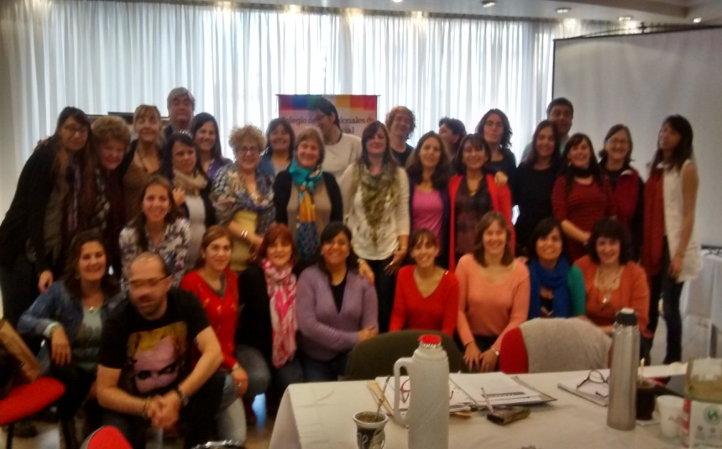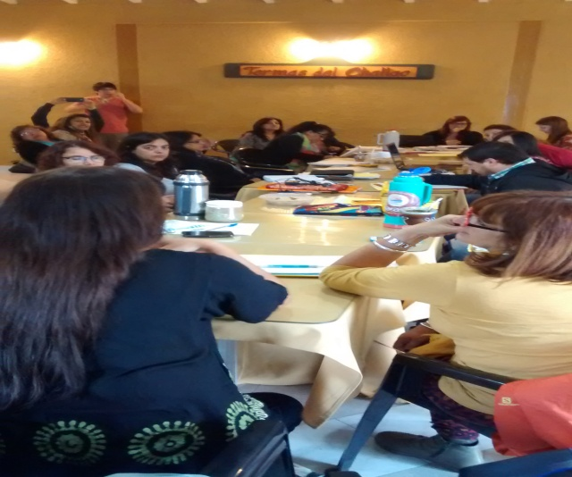

**SANTIAGO DEL ESTERO**



**COMISION INTERPROFESIONAL**

El CASPER participó de todas las reuniones de esta Comisión integrada por los Colegios de Psicólogos, de Psicopedagogos, de Fonoaudiólogos, de Terapistas ocupacionales, de Musicoterapeutas de la Provincia de Entre Ríos. Esta Comisión es un espacio ya consolidado que trata temas comunes a estas profesiones. Se han trabajado difusión de las carreras universitarias, solicitud de audiencias con funcionarios de Salud para tratar temas como designaciones, reubicaciones escalafonarias, Ley de carrera sanitaria, relevamiento de profesionales, entre otros.

**AEPUER**

El CASPER ha continuado participando de la Asociación de Entidades Profesionales Universitarios de Entre Ríos.

En la Asamblea anual 2014 fuimos electos como vocal de la Comisión Directiva. Las reuniones son esporádicas y tratan temas comunes como Instituto Becario provincial, entre otros.

**COPREV**

El CASPER ha participado de las convocatorias realizadas por el Consejo de Prevención de la Violencia de Entre Ríos donde intervienen organismos públicos y organizaciones de la sociedad.

**CIRCULO**S

El Círculo del COTSER de Concordia, presenta su Memoria a sus colegiados, por separado, y se agrega a ésta.

El grupo se encuentra fortalecido y con importantes proyectos de formación.

**PALABRAS FINALES**

Pensamos que hoy más que nunca, en un contexto cada vez más adverso en relación al ejercicio de derechos y construcción de ciudadanía, resulta imprescindible juntarse, debatir, intercambiar ideas y propuestas, generar acciones conjuntas.

Ratificamos nuestra convicción de que el potencial del Trabajo Social es enorme, teniendo en cuenta los espacios que ocupa, los vínculos que sostiene con diferentes sectores sociales y políticos en la lucha por instalar un discurso diferente que denuncie desigualdades, que visibilice problemas sociales, que dispute e incida en el campo social y áreas específicas, tomando posiciones claras, con argumentos sólidos.

Los convocamos a continuar habi(li)tando Trabajo Social!!!

Paraná, abril 2016